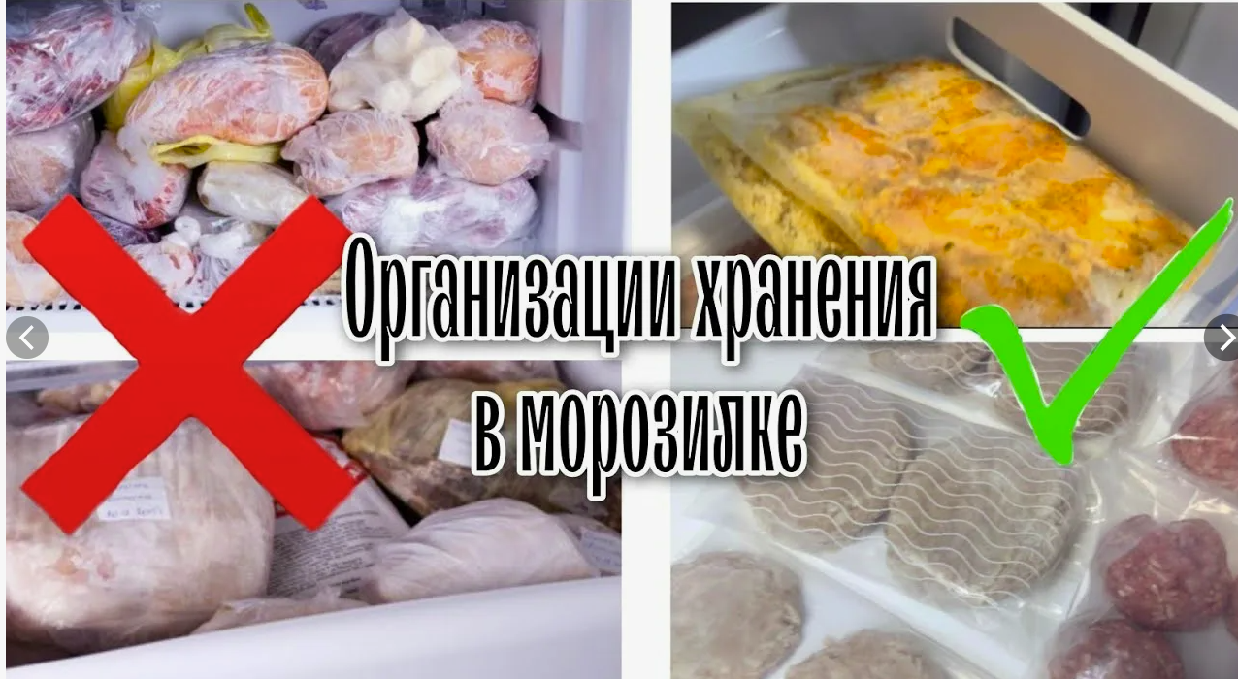

Правила хранения продуктов в морозильной камере:

❄ Замораживание — отличный способ сохранить продукты на длительный срок! Однако, чтобы они не потеряли свои вкусовые качества и внешний вид, важно соблюдать несколько правил. Роспотребнадзор делится ключевыми рекомендациями.

Сроки хранения
• Хлеб — 1 месяц
• Овощи — 1 год
• Фрукты — 8-12 месяцев
• Рыба — 3-6 месяцев
• Мясо — 2-9 месяцев
• Курица и индейка — 3 месяца

Подготовка перед заморозкой
• Овощи лучше бланшировать (небольшое отваривание).
• Избегайте замораживания продуктов с высоким содержанием влаги (салат, помидоры, огурцы), но можно заморозить перетертые помидоры.
• Фрукты нарезайте на кусочки: бананы без кожуры, у груш и яблок удалите сердцевину. Виноград и ягоды можно замораживать целиком.

Рыба и мясо
• Нежирную рыбу (треска, тунец) можно хранить до 6 месяцев, жирную (скумбрию) — до 3 месяцев.
• Свинина — 2 месяца, мясной фарш и баранина — 3 месяца, говядина — до 9 месяцев.
• Приготовленные бобовые (фасоль, нут) можно замораживать до 3 месяцев.

Упаковка
Упаковывайте продукты для заморозки, чтобы сохранить качество. Мясо и птицу лучше дополнительно упаковать для защиты от воздуха. Вакуумная упаковка — идеальный вариант!

Температура
В морозильной камере не выше -18°С. Если температура выше или дверца открывается часто, используйте её только для краткосрочного хранения.

Повторное замораживание
Продукты, размороженные в холодильнике, можно повторно заморозить без термической обработки, но качество может снизиться. Приготовленные продукты также можно безопасно повторно заморозить.

❄ Совет по размораживанию
Перемещайте продукты из морозильника в холодильник для сохранения витаминов.

